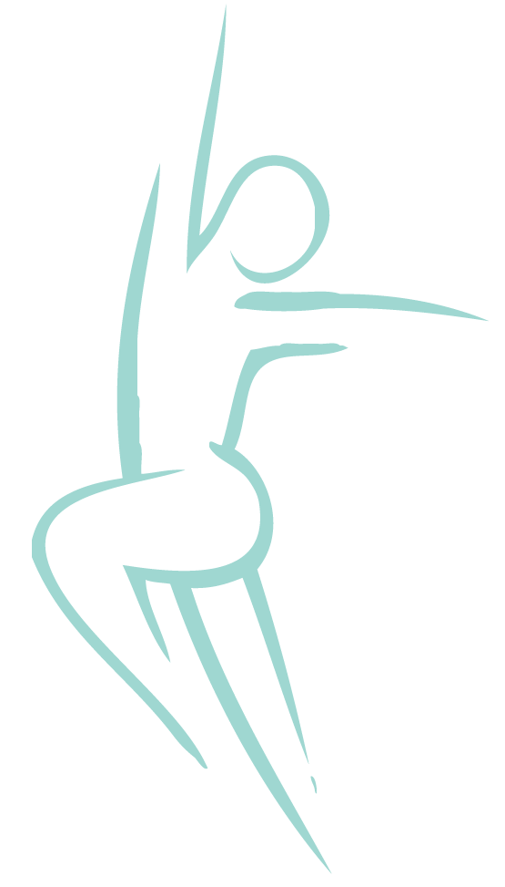
Bechterew

Wat is de Ziekte van Bechterew?  Hoe ontstaat de Ziekte van Bechterew?  Klachten  Oefentherapie | Ochtendstijfheid, moeite met omdraaien en omkijken, verspringende pijn in de grote gewrichten, verstijving van de wervelkolom ... Bechterew. Wat is Bechterew en wat heeft Oefentherapie Mensendieck u te bieden?  De ziekte van Bechterew is een reumatische aandoening die gepaard gaat met ontstekingen van de gewrichten van wervelkolom en bekken.  Ook de schouder- en heupgewrichten en de gewrichten tussen het borstbeen en de ribben worden vaak aangetast. Deze ontstekingen veroorzaken pijn en stijfheid en kunnen op den duur leiden tot een verstijving van de wervelkolom.  Voor de ziekte van Bechterew wordt ook de Latijnse naam Spondylitis Ankylopoetica gebruikt.  Er is nog weinig bekend over het ontstaan van de ziekte. Wel bestaan er aanwijzingen die wijzen in de richting van een erfelijke of bacteriële oorzaak.  De ziekte van Bechterew veroorzaakt pijn en stijfheid in de rug. Vooral in de ochtend en na lang in dezelfde houding te hebben gestaan of gezeten. Hierdoor heeft u mogelijk problemen bij houdingen en bewegingen tijdens uw dagelijkse activiteiten. Gevarieerd bewegen vermindert meestal de klachten. U kunt ook last hebben van vermoeidheid en pijn ‘s nachts.  De ziekte verloopt bij iedereen heel verschillend. Door verstijving van de wervelkolom kan uw houding veranderen. Soms worden ook de gewrichten tussen het borstbeen en de ribben aangetast.  Dit kan leiden tot minder beweeglijkheid van het borstbeen, waardoor het ademhalen moeilijker kan worden.  Veel mensen met Bechterew hebben wel eens last van een oogontsteking.  De algemene doelstelling van Oefentherapie Mensendieck is het bevorderen van het functioneren en het welbevinden van de patiënt binnen haar/zijn persoonlijke grenzen en mogelijkheden.  De oefentherapeut Mensendieck richt zich daarbij op het verbeteren van houdingen en bewegingen die voor u van belang zijn en die samenhangen met de klachten. Daarnaast besteedt de oefentherapeut aandacht aan het stimuleren van de beweeglijkheid  van de aangedane gewrichten en het verbeteren van de lichamelijke conditie en leert u optimaal gebruik te maken van uw eigen mogelijkheden.  U bent zelf verantwoordelijk over de manier waarop u wilt omgaan met uw ziekte. De oefentherapeut Mensendieck kan u hierbij begeleiden.
De behandeling  Verwijzing en vergoeding  Voor meer informatie en behandeling kunt u contact opnemen. | Regelmatig en gevarieerd bewegen is van essentieel belang voor u. Dit geldt zowel voor de actieve als de niet-actieve periodes van de ziekte. Daarom is het belangrijk dat u goede houdingen en bewegingen in de dagelijkse activiteiten aanleert, gericht gaat oefenen en gaat sporten. De oefentherapeut Mensendieck zal u leren omgaan met de klachten en de belasting in het dagelijkse leven. In de behandeling wordt ingespeeld op uw eigen houdings- en bewegingsgewoonten.  De therapie is gericht op:  - het corrigeren van uw houdingen en bewegingen;  - het verbeteren van de beweeglijkheid van uw wervelkolom en uw andere aangedane gewrichten;  - het bevorderen van uw conditie;  - het verbeteren van uw coördinatie en balans;  - het geven van informatie, advies en begeleiding.  Bechterew is een chronische indicatie, wat betekend dat het uit de basisverzekering vergoed kan worden. De eerste 12 behandelingen komen dan wel voor eigen rekening, of vanuit de aanvullende verzekering. In dit geval dient u een verwijzing te hebben van een specialist.  In andere gevallen kunt u zonder verwijzing bij de oefentherapeut terecht. Dan vindt de vergoeding plaats vanuit de aanvullende verzekering.  Oefentherapie Bunnik  Praktijk voor oefentherapie Mensendieck en Kinderoefentherapie  Minervaplein 2-f  3054 SK Rotterdam  010-8208892 / 06-16273447  oefentherapie.bunnik@gmail.com  www.oefentherapie-bunnik.nl

